**Студент:** Ощепков Даниил

**Лабораторная работа 3.**

Создание диаграммы вариантов использования

Диаграмма вариантов использования для системы СУДС

**Акторы**:

1. **Администратор**
2. **Менеджер**
3. **Аудитор**

**Варианты использования**:

**Администратор**:

* **Управление пользователями** (добавление, удаление, назначение ролей).
* **Настройка системы безопасности** (ролевой доступ, шифрование данных).
* **Управление справочниками** (редактирование видов страхования, филиалов).

**Менеджер**:

* **Регистрация договора страхования** (ввод даты, суммы, тарифа, выбора филиала и вида страхования).
  + Включает: **Расчёт страховой премии** (формула: *Сумма × Тариф*).
* **Редактирование договора** (изменение данных).
* **Просмотр списка договоров**.
* **Ведение справочника филиалов** (добавление, изменение, удаление).
* **Ведение справочника видов страхования** (добавление, изменение, удаление).

**Аудитор**:

* **Генерация сводного отчёта по филиалам** (за период).
* **Генерация топа-5 видов страхования**.

**Общие для всех**:

* **Авторизация в системе**.

**Связи между акторами и вариантами использования**:

* **Администратор** взаимодействует с управлением пользователями и настройками безопасности.
* **Менеджер** выполняет операции с договорами и справочниками.
* **Аудитор** работает только с отчётами.

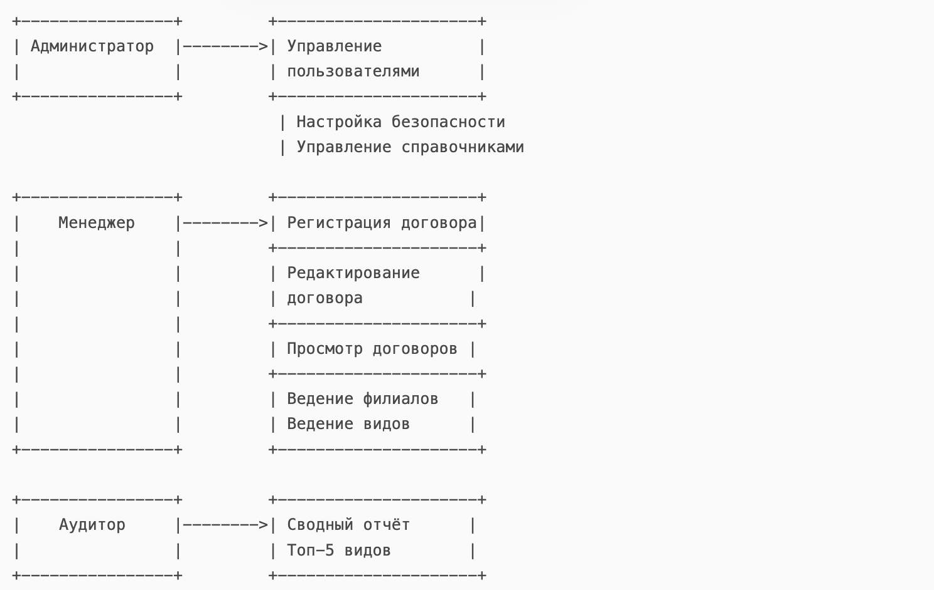

#### ****Примечания****:

* Регистрация договора автоматически запускает расчёт страховой премии.
* Все действия требуют предварительной авторизации.
* Ролевой доступ ограничивает права аудитора и менеджера.

Диаграмма охватывает все функциональные требования из ТЗ, включая модули договоров, филиалов, видов страхования и отчётов.